Thu lợi nhuận bạc tỷ nhờ nuôi 15.000 con thỏ

Từ hai bàn tay trắng, ông Ngô Văn Tháp ( thôn Cẩm An, xã Cẩm Lĩnh, huyện Ba Vì, Hà Nội) gây dựng được trang trại thỏ 15.000 con, với lợi nhuận hàng năm lên tới hơn 3 tỷ đồng.
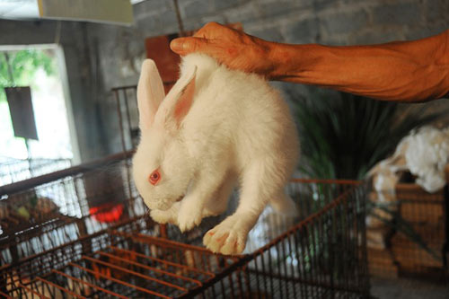
Nguyên là bộ đội phục viên, năm 2000, ông Ngô Văn Tháp xuất ngũ về quê làm ăn kinh tế. Cầm trên tay 20 triệu ít ỏi vay vốn từ người thân, gia đình, ông Tháp đau đáu trong mình câu hỏi "phải trồng cây gì, nuôi con gì để làm giàu". Ông đã lặn lội đi nhiều vùng để mua các giống lợn, gà, vịt, thỏ về nuôi. Thử rồi thất bại, qua bao nhiêu lần mất trắng cả vốn, nhưng khó khăn không làm nản chí người lính phục viên.
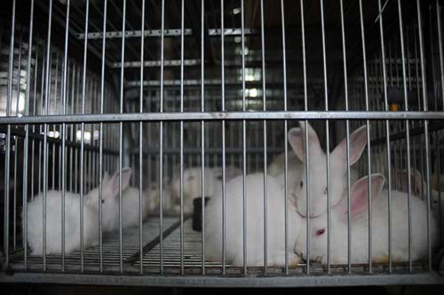
Sau nhiều lần thất bại, ông Tháp phát hiện ra rằng, thỏ là vật nuôi phù hợp với mình để phát triển bền vững và mang lại giá trị kinh tế lớn.
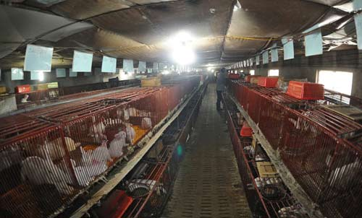
Khi bắt đầu nuôi thỏ, ông Tháp chưa có nhiều kinh nghiệm. Tất cả các kỹ thuật ông đều tự học, qua sách báo và đi thực tế các nơi để tham khảo mô hình. Ông kể, thời gian đầu, các kiến thức liên quan đến việc cho thỏ ăn, chọn lọc, phối giống, làm chuồng trại... ông đều tự mày mò. Không biết bao nhiêu lần, ông Tháp đã làm chuồng rồi lại phá đi, đem bán sắt vụn, rồi sau đó lại mua sắt về tự tay thiết kế, hàn khung để tạo ra lồng chuồng, máng ăn phù hợp với tập tính của thỏ.
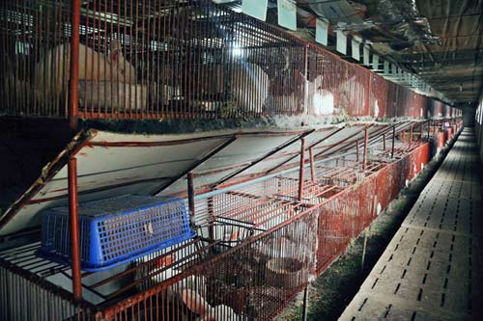
Đến nay, mẫu chuồng do ông Tháp thiết kế đã được coi là "mẫu mực", được nhiều hộ chăn nuôi khác áp dụng.
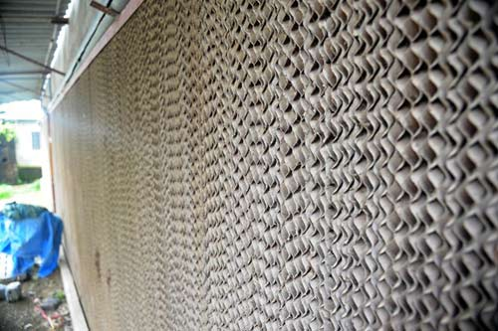
Vách tường của chuồng được tạo những lớp thông gió, giúp điều hòa nhiệt độ, không khí và độ ẩm khu vực bên trong.
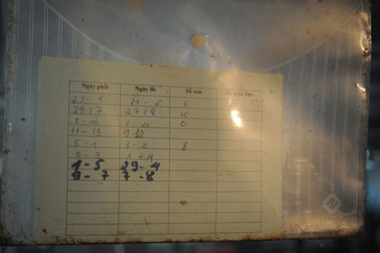
Để dễ quản lý, trên mỗi ô ông đều đánh dấu theo dõi thời gian sinh trưởng, phát triển của thỏ, có quy định thời gian cho ăn và vệ sinh chuồng trại.
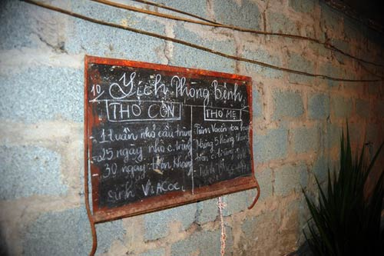
Ngoài ra ông còn có lịch phòng dịch, chữa bệnh cho thỏ khoa học, hợp lý. Nhờ đó, đàn thỏ phát triển rất tốt. Thỏ giống sau 5 - 6 tháng nuôi thì bắt đầu sinh sản. Bình quân mỗi năm, thỏ đẻ từ 9 - 10 lứa, mỗi lứa trung bình từ 6 đến 8 con. Sau 1 tháng thỏ con được tách mẹ, nuôi thêm 2 tháng nữa, là xuất được thỏ thịt, sau 30 ngày có thể cho thỏ mẹ giao phối lại.
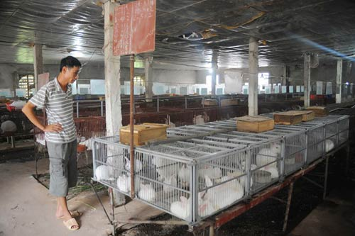
Trời không phụ lòng người, với sự kiên trì của mình, ông dần dần có được những thành công nhất định trong việc nuôi thỏ. Từ những năm đầu tiên thua lỗ, đến những năm tiếp theo, ông hòa vốn, rồi có năm lãi được 60 triệu, 100 triệu đồng,... Không bằng lòng với mức lãi hiện tại, ông tiếp tục vay vốn để mua thêm đất, mở rộng trang trại, đầu tư thêm. Đến nay, sau 14 năm chăn nuôi, ông đã sở hữu hơn 2 ha đất phục vụ chăn nuôi, trong đó hơn 4.000m2 diện tích chuồng thỏ, số lượng luôn từ 10.000 đến 15.000 con.
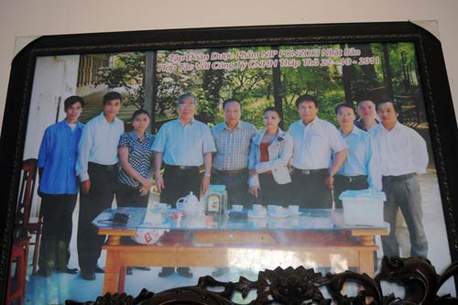
Nhờ mô hình hoạt động thành công, tổng doanh thu của công ty ông Tháp "Thỏ" theo tháng vào khoảng 800 triệu đồng. Trừ các chi phí nhân công, thức ăn, thuốc thang, ông Tháp cho biết mỗi tháng ông có lãi khoảng 300 triệu. Ngôi biệt thự hoành tráng của ông Tháp là từ nuôi thỏ.
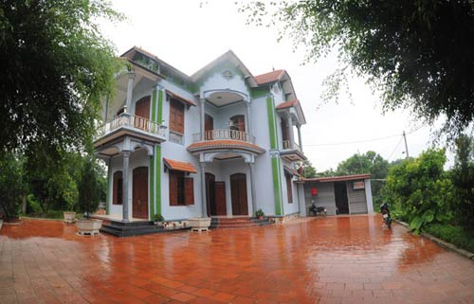
Công ty của ông Tháp cũng tạo công ăn việc làm cho khoảng 20 nhân công với mức lương trung bình 4,5 triệu đồng/tháng.
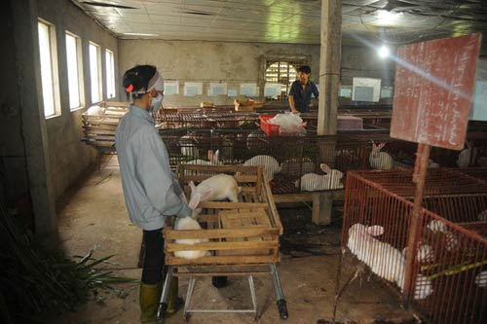
Chủ trang trại thỏ 15.000 con đã nhiều lần nhận được bằng khen của huyện Ba Vì về danh hiệu mô hình kinh doanh hiệu quả.
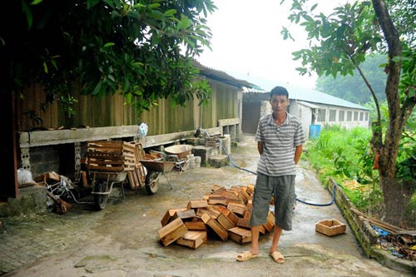
Theo Vũ Nguyễn (zing.vn)

